ENTORNOS DEL DESARROLLO Javier González Sánchez 1º DAM

- SOFTWARE
  - Definición: según la RAE; El software se define como el conjunto de programas, instrucciones y reglas informáticas para ejecutar ciertas tareas en una computadora. Al fin y al cabo, el software puede entenderse como todo aquello que podemos ver a través de la pantalla (virtual).
  - Tipos según su propósito:
    - Software de sistema: Es el conjunto de programas informáticos encargados de operar, controlar y administrar los recursos físicos (hardware) del equipo, sirviendo como plataforma intermedia para que funcionen otros programas de aplicación. Para comprenderlo mejor, podemos utilizar una actividad cotidiana como imprimir un archivo: El usuario abre el programa de edición de texto, pulsa en la opción de “IMPRIMIR”, la aplicación envía una orden al sistema operativo y este (junto con el controlador o “driver” del dispositivo) traduce esa orden para que la tarea se ejecute.
    - Software de programación: Es el conjunto de herramientas digitales que permiten a un programador escribir, probar, depurar, traducir y mantener otros programas o aplicaciones informáticas. A diferencia de los otros tipos de software, el software de programación está destinado expresamente a crear nuevo software. Un ejemplo de este puede ser un IDE (Entorno de Desarrollo Integrado) que, mediante líneas de código el usuario para generar el archivo instalable ejecutable al final (.exe o .apk)
    - Software de aplicación: es el conjunto de programas informáticos diseñados para permitir al usuario final realizar tareas específicas, productivas, creativas o de entretenimiento dentro del equipo. A diferencia de los dos anteriores, el software de aplicación está orientada directamente a solucionar necesidades concretas del usuario. Como ejemplo podemos utilizar un procesador de textos (como Microsoft Word o Google Docs) mediante los cuales el usuario puede redactar el documento que necesite mediante la interfaz de la aplicación (esta le pedirá al software de sistema reservar espacio en el disco duro para almacenar el archivo). Otros ejemplos de software de aplicación pueden ser las hojas de cálculo, videojuegos y/o reproductores de medios.
- Componentes másicos del hardware
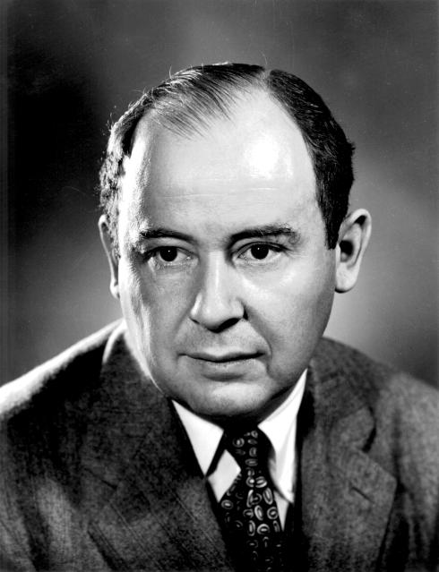
  - La arquitectura de Von Neumann: La arquitectura de Von Neumann es el modelo conceptual en el que se basan la inmensa mayoría de los ordenadores modernos. Diseñada por el matemático y físico John von Neumann en 1945, introdujo una idea revolucionaria para la época: el concepto de programa almacenado. En lugar de reconfigurar físicamente los cables del ordenador para cambiar de tarea, los datos y las instrucciones del programa se guardan juntos en la misma memoria principal.

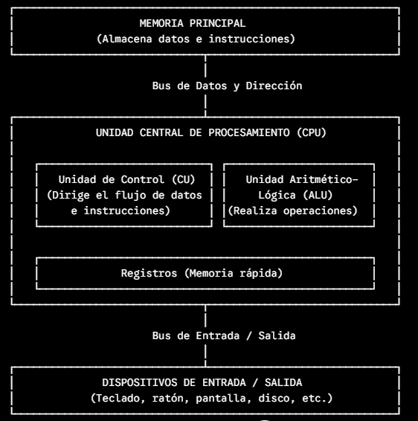

Este sería el esquema de su modelo:

  - CPU y memoria RAM: La CPU (Unidad Central de Procesamiento) cumple la función de interpretar, procesar y ejecutar las instrucciones de todos los programas instalados (tanto el sistema operativo como las aplicaciones). La RAM (Memoria de Acceso Aleatorio) se encarga de almacenar de forma temporal los datos y programas que la CPU está utilizando en tiempo real. Permite leer y escribir información a altísima velocidad de forma no secuencial (aleatoria).
  - Dispositivos de entrada/salida:
    - Los dispositivos de entrada capturan datos, órdenes o señales del entorno exterior, los convierten en señales digitales (ceros y unos) y los envían a la CPU y a la memoria RAM para su procesamiento. Los más conocidos son el teclado, ratón, micrófono, webcam o escáner.
    - Los dispositivos de salida son aquellos que reciben la información ya procesada en formato digital por la CPU y la traducen a un formato comprensible para los seres humanos (visual, auditivo o impreso). Los más reconocibles son la pantalla, la impresora, los altavoces o auriculares y el proyector.
    - Además, podemos distinguir otro tipo de dispositivos que llamaremos “dispositivos mixtos”. Estos tienen la capacidad bidireccional de enviar datos hacia la computadora y, al mismo tiempo, recibir información enviada por esta como la pantalla táctil, las gafas de realidad virtual…
  - Buses: Son la infraestructura física y lógica de interconexión. Físicamente, son diminutas pistas de cobre grabadas en la placa madre; lógicamente, es el protocolo de transporte que determina cómo y cuándo se transmiten las señales eléctricas. Su función es coordinar y transportar; sin los buses, los componentes del ordenador estarían aislados; la CPU no podría solicitar instrucciones a la RAM, ni la memoria podría enviar datos a la tarjeta gráfica ni recibir órdenes del teclado. Además, según la dirección del flujo de información podemos distinguir entre: Buses de datos, buses de direcciones y buses de control.
  - ¿Qué componentes intervienen cuando se ejecuta un programa? El proceso que ocurre tras ejecutar un programa es el siguiente: el disco de almacenamiento localiza el archivo ejecutable guardado permanentemente y transfiere sus instrucciones a través de los buses del sistema hacia la memoria RAM, donde el programa se aloja de forma temporal para permitir un acceso de alta velocidad. A partir de ese momento, la CPU toma el control e inicia un ciclo continuo en el que su Unidad de Control lee e interpreta cada instrucción alojada en la RAM para que su Unidad Aritmético-Lógica efectúe los cálculos y operaciones correspondientes, enviando finalmente los resultados procesados hacia los dispositivos de salida o quedando a la espera de nuevas órdenes desde los dispositivos de entrada.
- LENGUAJES DE PROGRAMACIÓN
  - Definición: Según la norma ISO/IEC 2382 de la Organización Internacional de Normalización, un lenguaje de programación es un lenguaje formal diseñado para expresar programas que pueden ser ejecutados por una computadora. Se compone de un conjunto de reglas sintácticas y semánticas que permiten a un programador escribir instrucciones precisas en un formato comprensible para el ser humano. Posteriormente, estas instrucciones se traducen o interpretan a lenguaje máquina para que el procesador pueda controlar el comportamiento físico y lógico del sistema.
  - Elementos básicos (JAVA):
    - Comentarios: Son anotaciones en el código que el compilador ignora por completo. Sirven para documentar y explicar el funcionamiento del programa a otros desarrolladores.
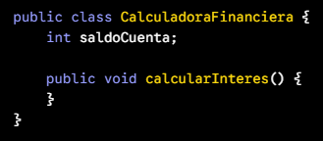
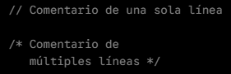
    - Identificadores: Son los nombres que el programador asigna a los elementos del código, como clases, variables o métodos. Deben seguir las reglas del lenguaje (en Java, comenzar por letra, _ o $ y no usar palabras reservadas).

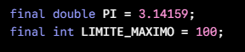
    - Constantes: Son valores fijos que no cambian durante toda la ejecución del programa. En Java se definen utilizando la palabra reservada final.
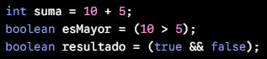
    - Operadores: Símbolos especiales que indican al compilador que debe realizar una operación matemática, lógica o relacional específica sobre uno o varios valores.
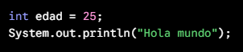
    - Instrucciones (o Sentencias): Son las órdenes individuales o sentencias de código que le indican a la computadora qué acción concreta debe ejecutar. En Java, casi todas las instrucciones finalizan obligatoriamente con punto y coma (;).
  - Tipos de lenguaje:
    - Código máquina: Es el único lenguaje que la CPU entiende y ejecuta de forma directa sin traducción previa. Consiste íntegramente en cadenas de datos binarios (0 y 1) que representan instrucciones de bajo nivel y direcciones de memoria específicas de cada arquitectura de procesador. Por ejemplo: El texto plano.
    - Ensamblador: También conocido como (bajo nivel), constituye la primera capa de abstracción sobre el código máquina. Sustituye las secuencias binarias por nemónicos (palabras clave cortas) y valores hexadecimales o decimales. Requiere un programa llamado assembler para traducirse a código máquina antes de su ejecución. (Ejemplo: x86 assembly).
    - Alto nivel: Diseñado con un alto grado de abstracción para ser fácilmente comprensible por los desarrolladores, utilizando estructuras sintácticas cercanas al lenguaje natural (principalmente inglés) y a la lógica matemática. Es independiente de la arquitectura del procesador y requiere compiladores o intérpretes para transformarse en código ejecutable. (Ejemplo: Python, Java, C++, etc).
  - Paradigmas de alto nivel:
    - Programación estructurada: Este paradigma se basa en la secuencia lógica y el control del flujo del programa. Busca que el código sea claro y fácil de seguir dividiéndolo en funciones o procedimientos, y utilizando únicamente tres estructuras de control: secuencia (instrucción tras instrucción), selección (if / else) e iteración (bucles for / while). Se enfoca principalmente en la lógica y los pasos a seguir para resolver un problema.
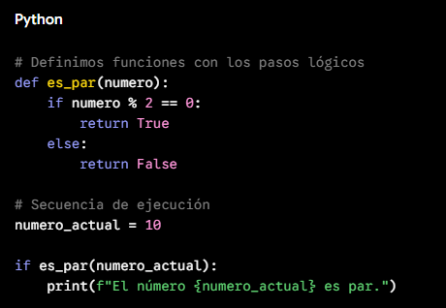
    - Programación orientada a objetos: Este paradigma organiza el software en torno a "objetos" en lugar de funciones o lógica secuencial. Un objeto representa una entidad del mundo real (o un concepto) que agrupa tanto sus datos (atributos) como las acciones que puede realizar (métodos). Se fundamenta en cuatro pilares: encapsulamiento, abstracción, herencia y polimorfismo. 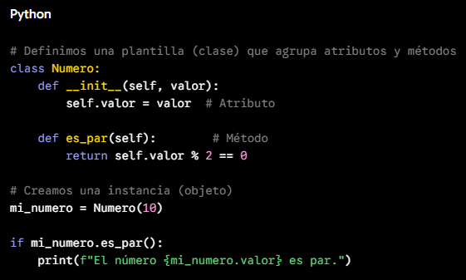**La diferencia es que la programación estructurada piensa en términos de procesos y acciones (Ej: “Haz esto, luego aquello”) y la programación orientada a objetos piensa en términos de componentes y modelos (Ej: “tengo este elemento que sabe hacer esto con sus propios datos”).
- DEL CÓDIGO FUENTE A LA EJECUCIÓN
  - Código fuente: es el conjunto de instrucciones, líneas de texto y reglas escritas por un programador en un lenguaje de programación específico (como Java, Python, C++ o JavaScript). Es la versión del software legible para los seres humanos. Dado que las computadoras solo entienden lenguaje máquina (código binario de ceros y unos), el código fuente debe pasar por un proceso de compilación o interpretación para traducirse a instrucciones que el procesador pueda ejecutar directamente.
  - Compilación e interpretación:
    - Compilación: Es un proceso en el que un programa especial (el compilador) traduce todo el código fuente de una sola vez antes de ejecutarlo. El resultado es un archivo ejecutable independiente (como un .exe o ejecutable binario).
    - Interpretación: Es un proceso en el que un programa especial (el interpretador) lee y traduce el código fuente línea por línea en tiempo real, ejecutando cada instrucción inmediatamente a medida que la lee.
  - Código objeto: es el resultado intermedio o final que se obtiene tras procesar el código fuente con un compilador o ensamblador. Es la traducción del código fuente a lenguaje máquina (código binario compuesto por ceros y unos) o a un formato muy cercano a él, diseñado para que el procesador de la computadora pueda entenderlo. Las características claves del código objeto son: Lenguaje incomprensible para los seres humanos, no ser siempre ejecutable por si solo y ser dependiente de la arquitectura (generado específicamente para un tipo de procesador o sistema operativo)
  - Código ejecutable: Es el programa listo para funcionar. Es el resultado final de todo el proceso de desarrollo y compilación: un conjunto de instrucciones en binario (0s y 1s) que el procesador de la computadora puede interpretar y ejecutar de forma directa sin requerir traductores intermedios. Siempre es totalmente independiente (contiene tanto código objeto como las librerías necesarias unidas por el lanzador, se crea específicamente para un sistema operativo y arquitectura concreta, y tiene formatos comunes (.exe, .bat, .app, etc.).
  - Código intermedio o bytecode: es un punto medio entre el código fuente que escriben los humanos y el código máquina que ejecuta directamente el procesador. No es legible como el código fuente, pero tampoco está diseñado para una CPU física concreta. En su lugar, está optimizado para ser procesado por una máquina virtual (un entorno de software que simula un ordenador). Algunos ejemplos comunes son Java, .NET/C# o Python.
  - Máquina virtual: es un entorno de software que emula o simula el comportamiento de un sistema informático o una computadora física. En el contexto de la programación y los lenguajes de desarrollo, actúa como un ordenador "virtual" capaz de procesar y ejecutar instrucciones (como el bytecode) de forma independiente al hardware sobre el que se encuentra. Existen dos tipos:
    - Máquinas virtuales de proceso (o lenguaje): Están diseñadas para ejecutar un único programa en un entorno aislado y portable. En lugar de simular hardware, actúan como una capa intermedia entre el código intermedio (bytecode) y el sistema operativo, traduciendo ese código sobre la marcha para que la aplicación pueda funcionar en cualquier plataforma sin necesidad de ser modificada. Un ejemplo clásico es la Máquina Virtual de Java (JVM).
    - Máquinas virtuales de sistema (o de hardware): Emulan por completo un ordenador físico, incluyendo su procesador, memoria RAM y almacenamiento. Mediante un programa especial llamado hipervisor, permiten instalar y ejecutar un sistema operativo completo (como Linux dentro de Windows) compartiendo los recursos de la máquina real, lo cual es muy útil para servidores en la nube, pruebas de software y entornos de desarrollo seguros.
  - Ejemplo del flujo de vida completo de un programa en Java: MiClase.java → javac → MiClase.class → JVM → ejecución.
    - Explicación: El programador escribe el código en MiClase.java, el compilador javac lo traduce a un archivo MiClase.class en formato bytecode (código intermedio neutro), y finalmente la JVM (Máquina Virtual de Java) lee ese bytecode y lo traduce sobre la marcha al lenguaje máquina del procesador para lograr su ejecución.
- INGENIERÍA DEL SOFTWARE
  - Definición de Fritz Bauer: Durante la Conferencia de la OTAN sobre la Ingeniería del Software en 1968, Fritz Bauer definió la ingeniería del software como: "El establecimiento y uso de principios sólidos de ingeniería para obtener económicamente software que sea confiable y funcione de manera eficiente en máquinas reales."
  - Fases del desarrollo de una aplicación: Las fases del ciclo de vida del desarrollo de una aplicación describen las etapas por las que pasa un proyecto desde su concepción hasta su retirada:
    - Análisis: Es la fase inicial donde se recopilan, identifican y documentan los requisitos y necesidades del cliente o usuario final. Se define qué debe hacer el sistema, sus alcance, restricciones y viabilidad.
    - Diseño: Se define la arquitectura del sistema y la estructura técnica. En esta etapa se especifican las bases de datos, los diagramas de clase clases, los componentes, los flujos de trabajo y la interfaz de usuario (UI/UX) que servirán de guía previa a la construcción.
    - Programación (o Codificación): Es la fase en la que los desarrolladores traducen el diseño en código fuente funcional utilizando un lenguaje de programación específico, construyendo los módulos y componentes del software.
    - Pruebas (Testing): Se verifica y valida el funcionamiento del software para identificar y corregir errores o fallos. Se asegura de que la aplicación cumpla con los requisitos especificados en el análisis y garantice niveles de calidad y rendimiento.
    - Explotación (o Despliegue): Es el proceso de poner la aplicación en producción a disposición de los usuarios finales. Incluye la instalación en servidores o tiendas de aplicaciones, la migración de datos y la configuración del entorno real de uso.
    - Mantenimiento: Fase posterior al lanzamiento donde se realizan modificaciones continuas para corregir errores no detectados (correctivo), adaptar la aplicación a nuevos entornos u operativas (adaptativo) o añadir mejoras y nuevas funcionalidades (evolutivo).
  - Roles principales:
    - Project Manager (Gestor de Proyectos): Planifica, coordina y supervisa el proyecto. Su objetivo es asegurar que el software se entregue a tiempo, dentro del presupuesto y cumpliendo con los objetivos de calidad, gestionando los recursos, riesgos y la comunicación entre el equipo y los clientes.
    - Analistas (Analistas de Funcionalidad / Sistemas): Se encargan de interactuar con el cliente y los usuarios finales para capturar, detallar y documentar los requisitos del sistema. Traducen las necesidades del negocio en especificaciones técnicas y funcionales claras para el equipo.
    - Arquitectos (Arquitectos de Software): Diseñan la estructura técnica global de la aplicación. Definen la infraestructura, las tecnologías a utilizar, los patrones de diseño y las pautas de integración para garantizar que el sistema sea escalable, seguro y mantenible.
    - Programadores (Desarrolladores): Traducen el diseño y los requisitos del sistema en código fuente funcional. Se encargan de construir los módulos, bases de datos y la interfaz del software siguiendo las buenas prácticas de programación.
    - Testers (Control de Calidad / QA): Diseñan y ejecutan pruebas para detectar errores (bugs), fallos de rendimiento o desviaciones respecto a los requisitos iniciales. Su meta es validar que la aplicación funcione correctamente antes de salir al mercado.
    - Encargados del despliegue (DevOps / Ingenieros de Release): Automatizan y gestionan el proceso de migración del software desde el entorno de desarrollo hasta el entorno de producción (explotación), asegurando que el sistema se ponga a disposición de los usuarios de forma estable y continua.
- Ciclo de vida del software: Es conjunto de fases, actividades y procesos estructurados que se siguen desde que surge la idea de crear una aplicación hasta que esta se retira definitivamente del servicio. Su objetivo principal es proporcionar un marco de trabajo para entregar un producto de calidad, dentro del presupuesto y en los plazos previstos, minimizando riesgos y errores.
  - Modelo en Cascada (Waterfall): Es un enfoque puramente secuencial y rígido. Cada fase del desarrollo (Análisis, Diseño, Programación, Pruebas, Despliegue, Mantenimiento) debe completarse por completo antes de iniciar la siguiente. No permite avanzar sin cerrar la fase previa ni retroceder fácilmente para realizar cambios. 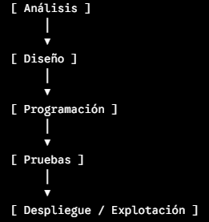
  - Modelo Incremental: El software se divide en varios componentes o módulos llamados incrementos. El sistema se entrega en versiones funcionales sucesivas; cada nuevo incremento añade nuevas funcionalidades al software desarrollado en los ciclos anteriores. 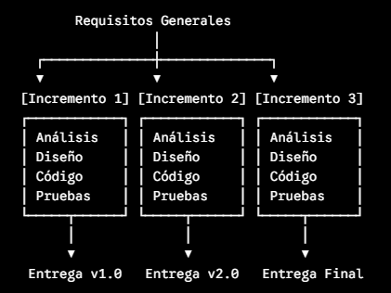
  - Modelo de Prototipos: Se enfoca en la construcción rápida de versiones preliminares del software (prototipos) para mostrar al cliente y evaluar sus comentarios. Es ideal cuando el cliente no tiene claros los requisitos, ya que el prototipo se refina de forma iterativa hasta alcanzar el diseño definitivo antes de la programación final. 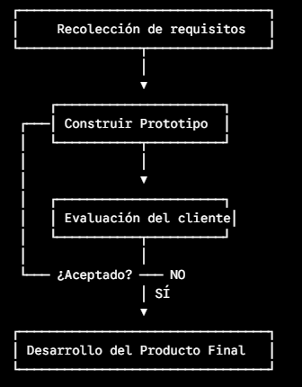
  - Modelo en Espiral: Es un modelo enfocado principalmente en la gestión y evaluación de riesgos. Combina aspectos de los modelos en cascada y de prototipos, ejecutando el proceso en ciclos (espirales). Cada vuelta alrededor de la espiral pasa por cuatro cuadrantes: determinar objetivos, evaluar riesgos, desarrollar y validar, y planificar la siguiente fase. 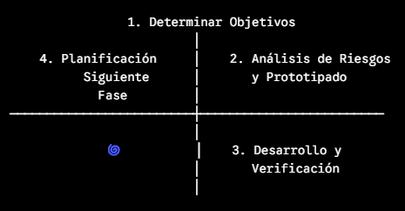
- HERRAMIENTAS DE DESARROLLO:

